陕西省教育科研综合管理系统
项目填报说明
一、申报账号
申报账号：由校级管理员统一分配、需要几个账号生成几个。一般建议使用之前的申报账号，对于无法找回之前账号的用户，可重新分配账号。
结题账号：一般申报项目的账号和结题是同一个账号，结题时忘记之前申报项目时所用的账号密码，可联系校级管理员可在“结题管理”模块“账号找回”节点针对项目导出账号，此处建议使用“导出账号并重置密码”进行账号信息导出。
二、系统登录
申报人员输入账号、密码、验证码登录系统：

系统登录成功后看见如下图界面，用户先检查左侧、确认所有角色是否为：结题申报人员和项目申报人员。注：如果不是这两类角色，说明当前登录账号权限不对、需更换正确的账号。

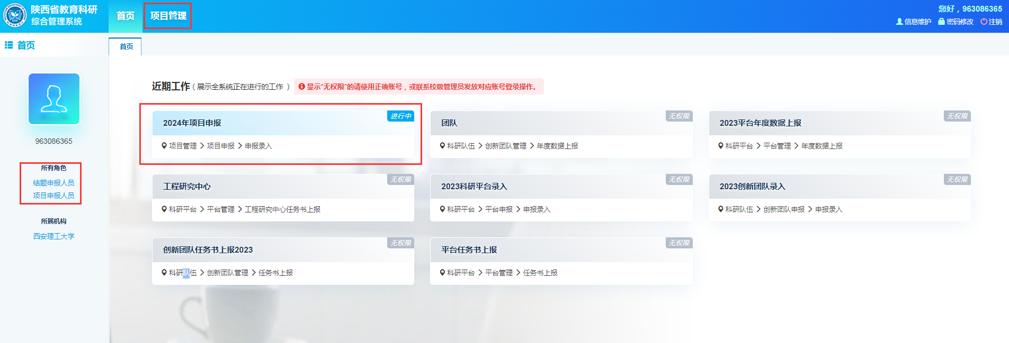
三、项目申报
项目申报分为两种方式：方式一，点击导航栏【项目管理】后、继续点击左侧列表【申报录入】进行项目申报选择类型环节。
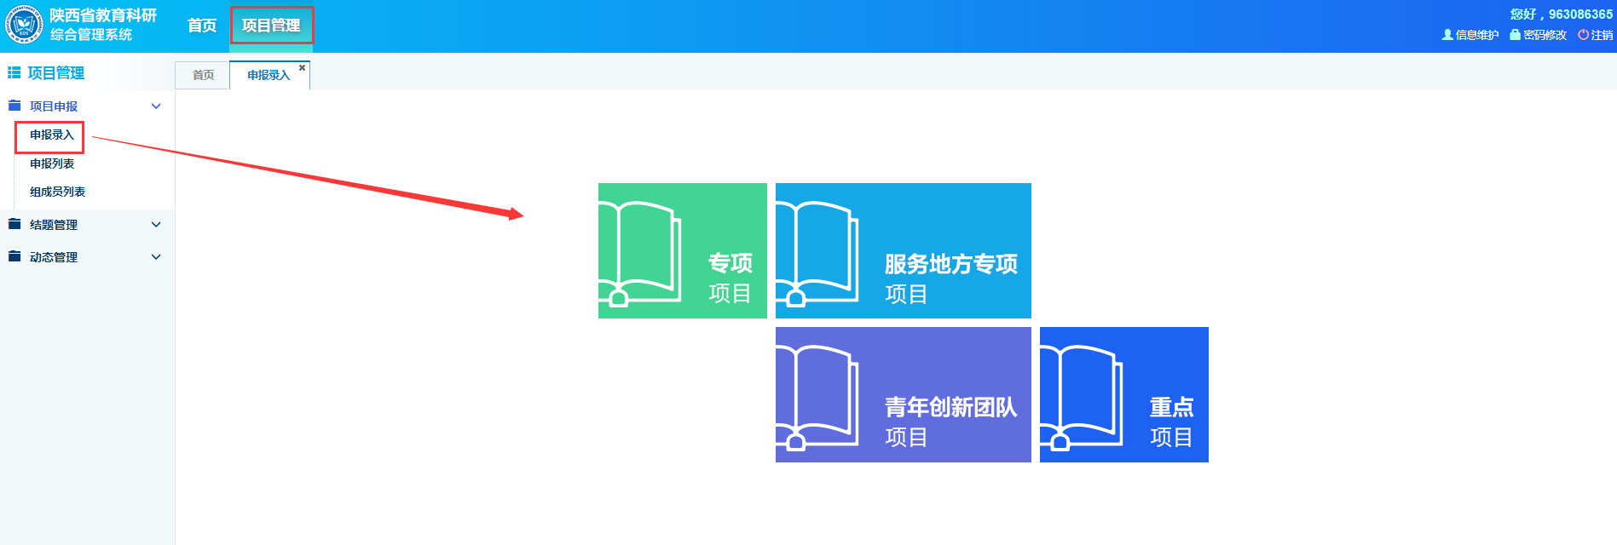
方式二：点击近期工作中【项目管理】模块为“进行中”的快捷入口后，系统自动跳转到项目申报类型选择页面
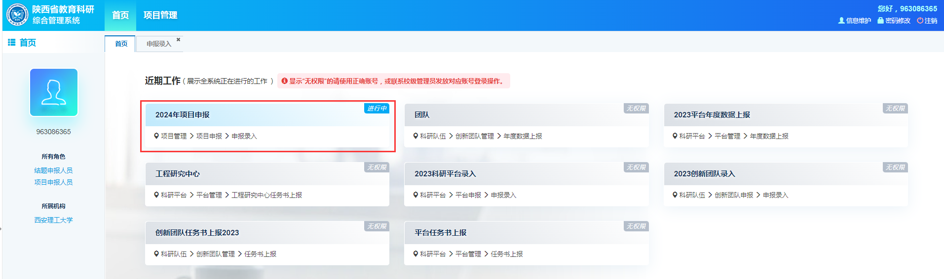
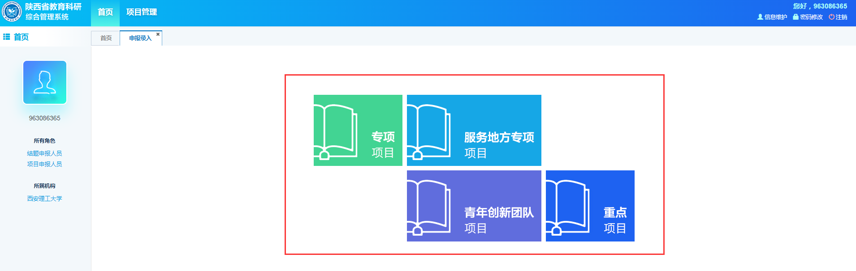
申报人员根据自己所要申报的项目类型选择并进入对应的申报页面即可，不同类型项目录入界面有一定的区别。以下以专项项目为例进行说明。
用户点击“专项项目”进入该类申报须知阅读界面。
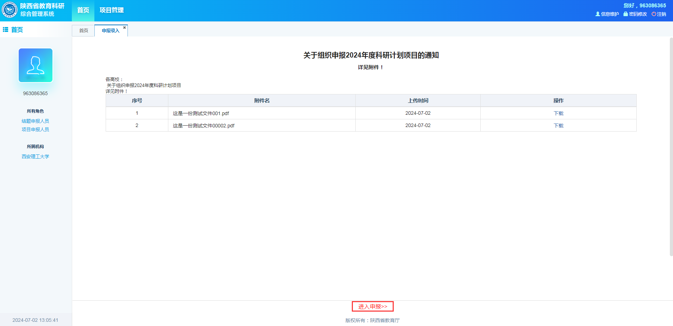
用户阅读申报须知后、点击页面下方“进入申报”按钮，系统自动跳转到承诺书阅读页面。仅当承诺书页面倒计时结束后系统才会弹出“是否同意”选框，选中该框后系统页面出现“进入申报”按钮。
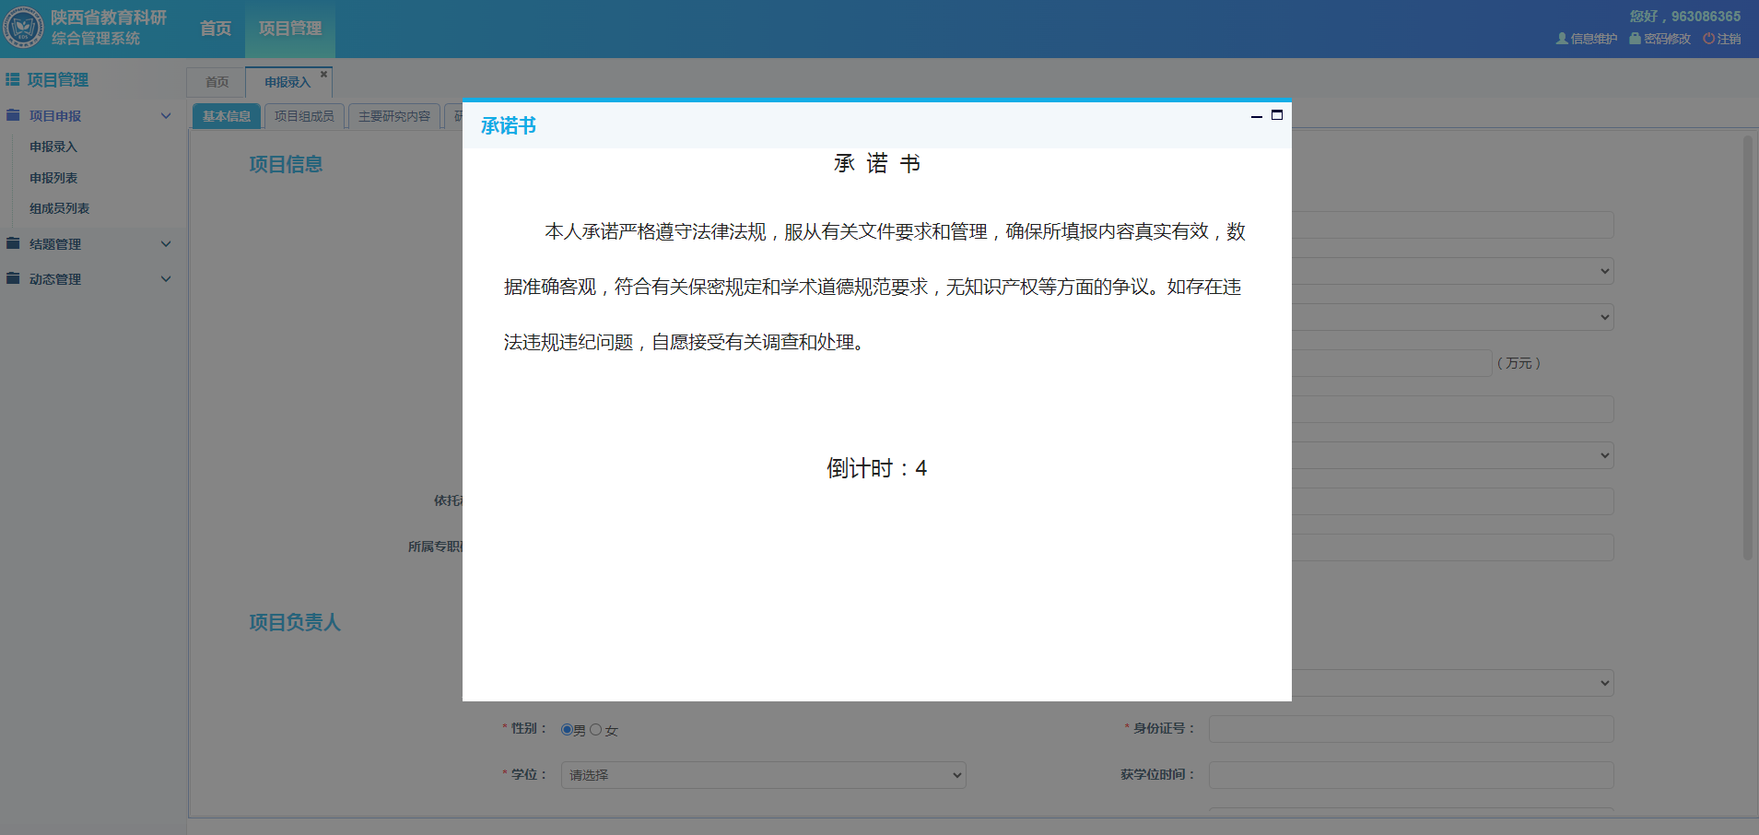

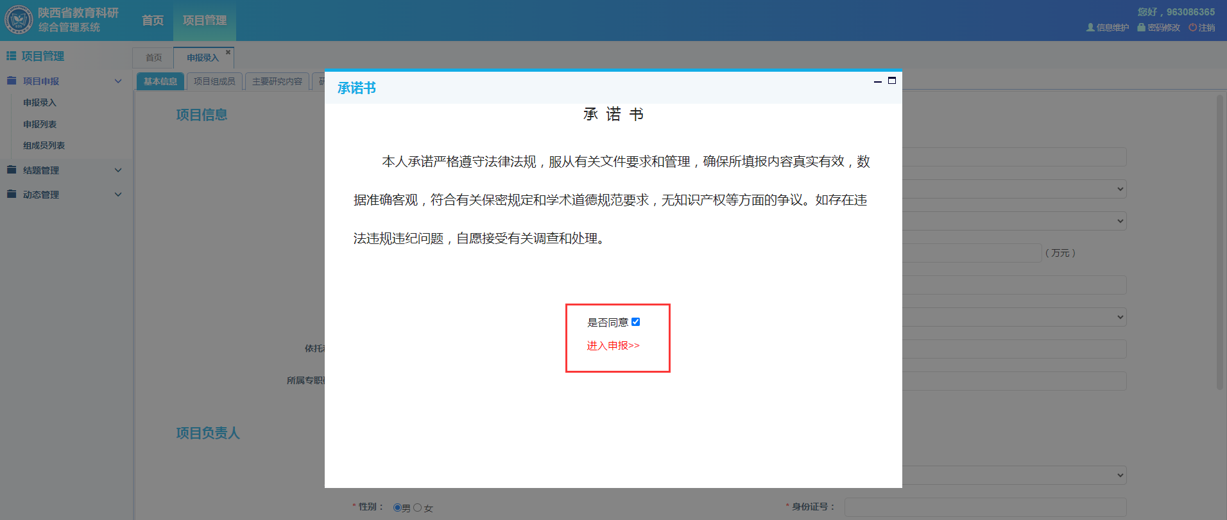
继续点击承诺书页面“进入申报”按钮进入该类项目详细信息录入页面，如下图：
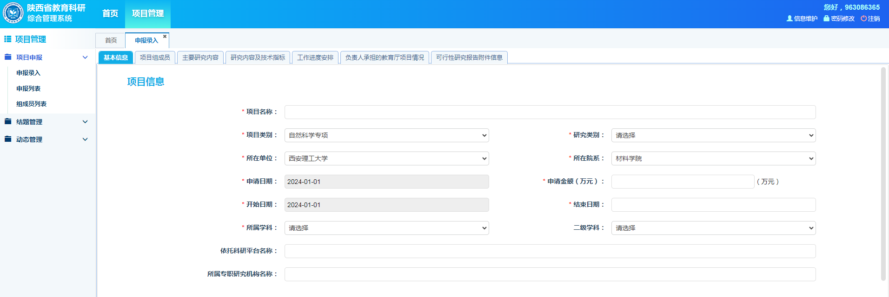
专项项目信息录入分为基础信息、项目组成员、主要研究内容。研究内容技术指标、工作进度安排、负责人承担的教育厅项目情况、可行性研究报告附件信息等。用户需要从基础信息开始逐一填写各个Tab页内容并保存，红星标记的字段均为必填项。具体界面如下
基本信息：
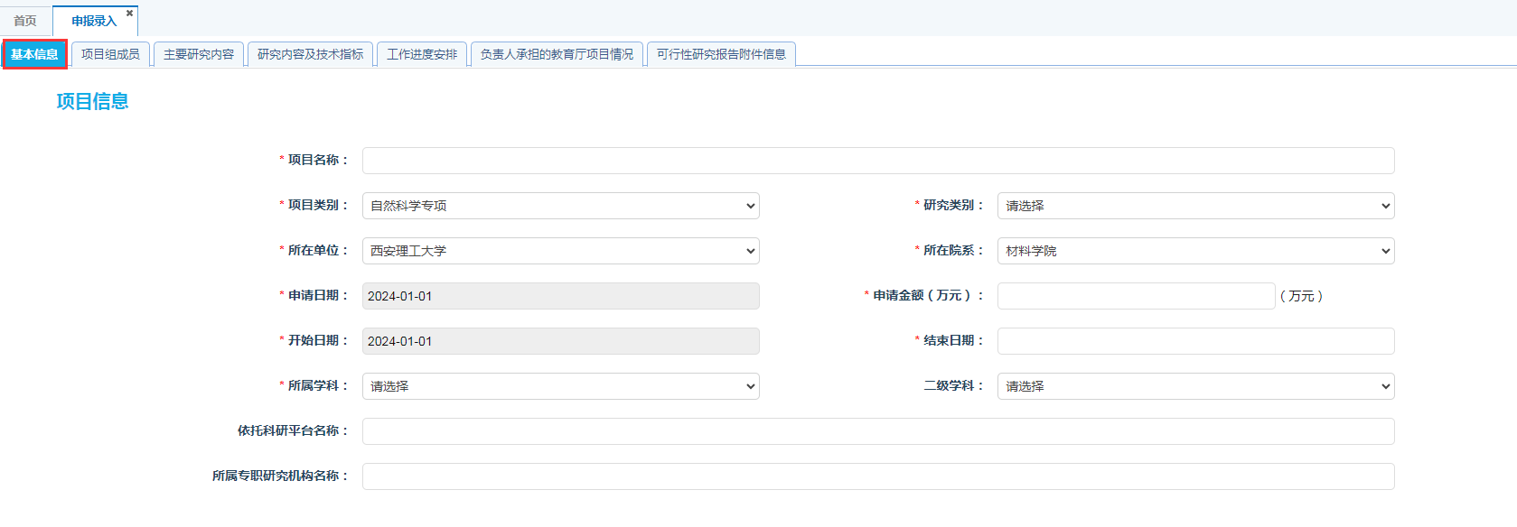
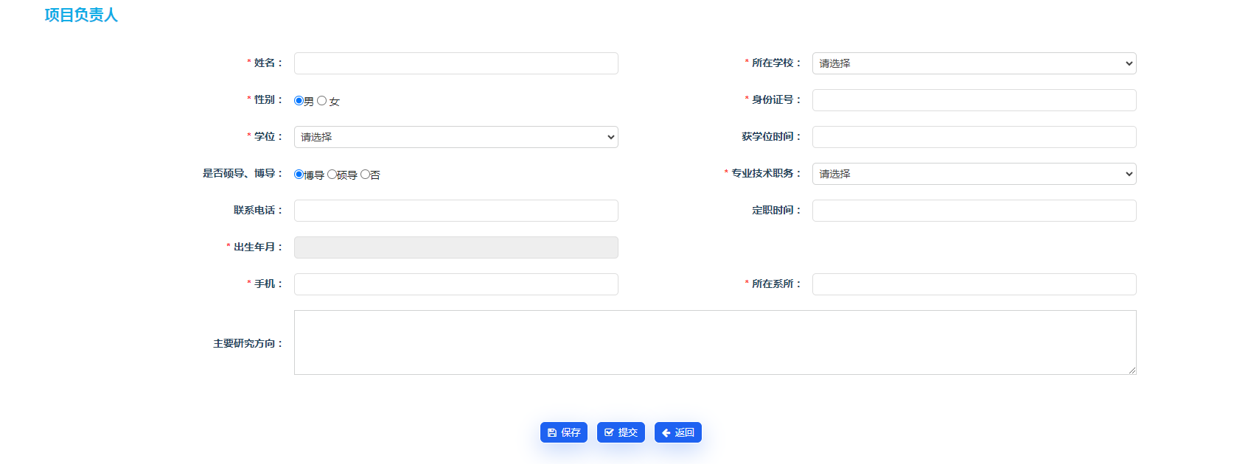
项目组成员：
项目组成员一般不超过7人，用户点击新增按钮然后直接填写组成员信息即可，列表已添加的数据支持修改、删除操作。
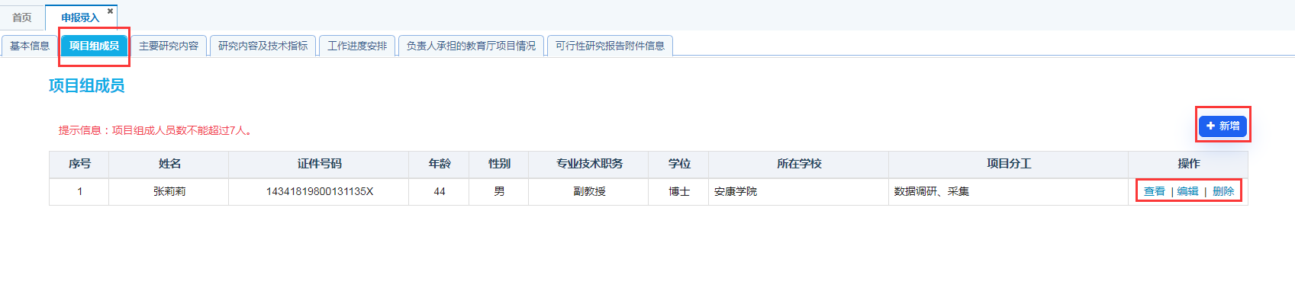
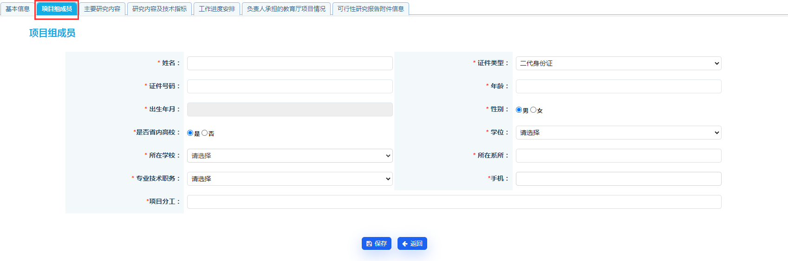
主要研究内容：
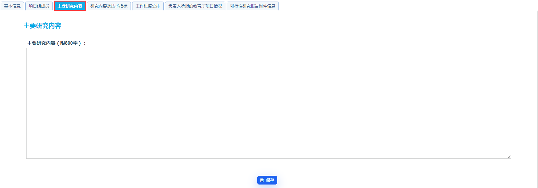
研究内容及技术指标：
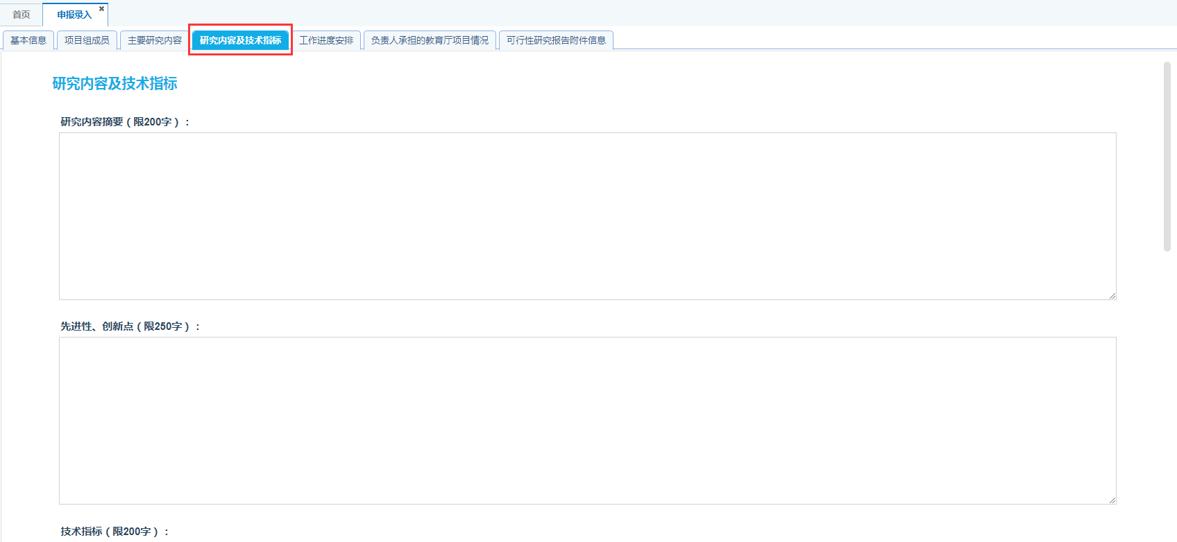
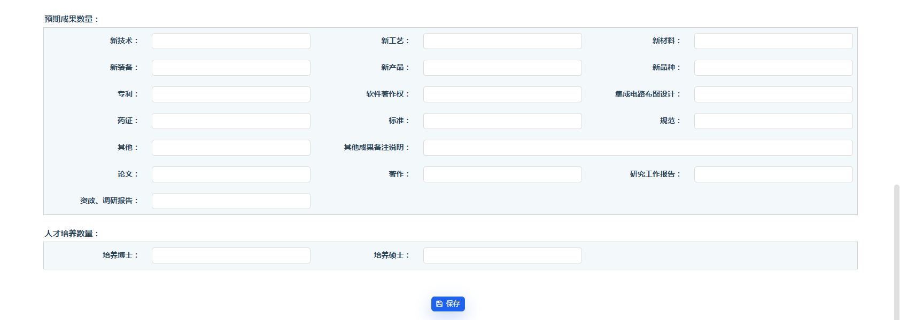
工作进度安排：
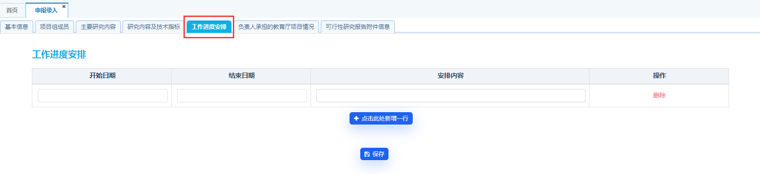
负责人承担的教育厅项目：
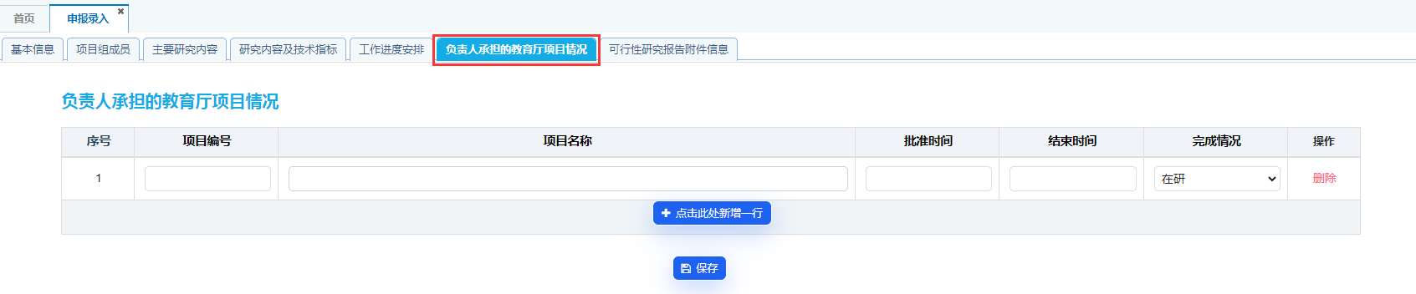
可行性研究报告附件信息：
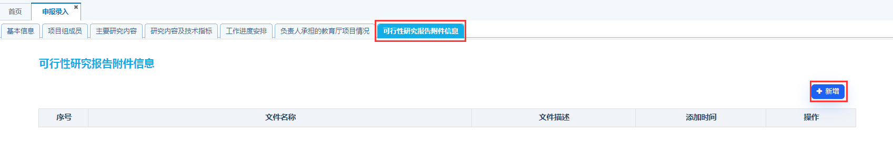
提交：所有信息录入并保存完毕后，用户可返回基础信息页面，在页面下方点击“提交”按钮提交数据，提交后的数据将进入审核流程。
编辑：进入【申报列表】点击操作列“编辑”按钮进行数据修改操作。只有“保存” “学校审核未通过” 或“教育厅审核未通过” 状态的数据允许编辑。
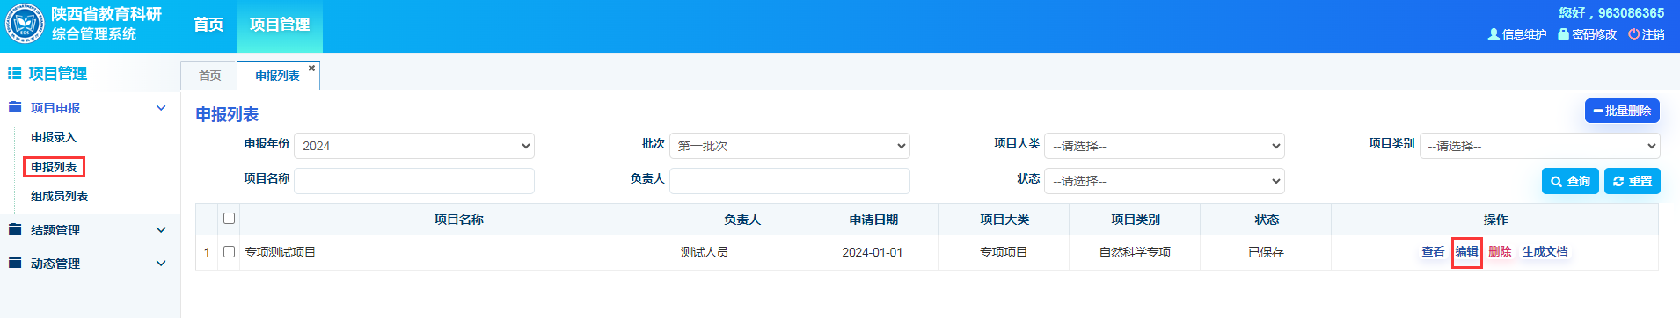
查看：在【申报列表】的操作列点击“查看”按钮，对保存以后的数据进行详细信息浏览。
删除：在【申报列表】点击“删除”或勾选数据点击“批量删除”按钮实现数据清除功能。只有“保存”状态的数据允许删除，提交以后的数据不允许删除。
生成文档：数据保存后在【申报列表】的操作列点击“生成文档”下载pdf格式的申请书。校级审核通过后，申请书带有“正式申报材料”样式的水印。
注意事项：
（1）提交后的数据不能直接修改，可由校级管理员审核退回后进行修改。
（2）对于已经在系统中录入并保存成功的数据，用户再次进入系统后，可直接选择进入“申报列表”查看或编辑修改，无需多次从“申报录入”节点进入后重复填写数据。
（3）申报人年龄要求、申报限制以系统提示信息为准。

